Die Links zu den TV-Beiträgen befinden sich ab Seite 3  4 | Auf leere Zeile doppelklicken, dann hineinschreiben | 20.05 23.03. – 27.04.2020
Coronavirus – Situation Schweiz-weltweit  1  Mehr als __ Menschen sind bislang weltweit an der Lungenkrankheit Covid-19 gestorben. Die Zahl der nachgewiesenen Infektionen hat die Marke von __ Millionen überschritten. Mit rund 870'000 bestätigten Infektionen sind die __ das mit Abstand am stärksten betroffene Land der Welt. Insgesamt meldet das BAG am 26. April in der Schweiz insgesamt __ laborbestätigte Fälle und ___Todesfälle. In der Schweiz ist die Lage relativ stabil mit weniger als 200 Neuinfektionen pro Tag. Bild: SRF | a) Wie viele Menschen sind aktuell an Covid-19 erkrankt bzw. gestorben? _________  ______________________________________________________________________________________________________________________________________  b) Welches Land ist am stärksten vom Coronavirus betroffen? ___________________  c) Wie viele Neuansteckungen zählt man zum jetzigen Zeitpunkt in der Schweiz? ____  ___________________________________________________________________  d) Warum sind die offiziellen Zahlen des BAG mit Vorsicht zu geniessen? __________  ______________________________________________________________________________________________________________________________________  e) Wie nennt man Personen, die bei einer bestimmten Krankheit nicht mehr angesteckt werden können? _______________________________________________
A Wirtschaftliche Auswirkungen des Coronavirus  2  2  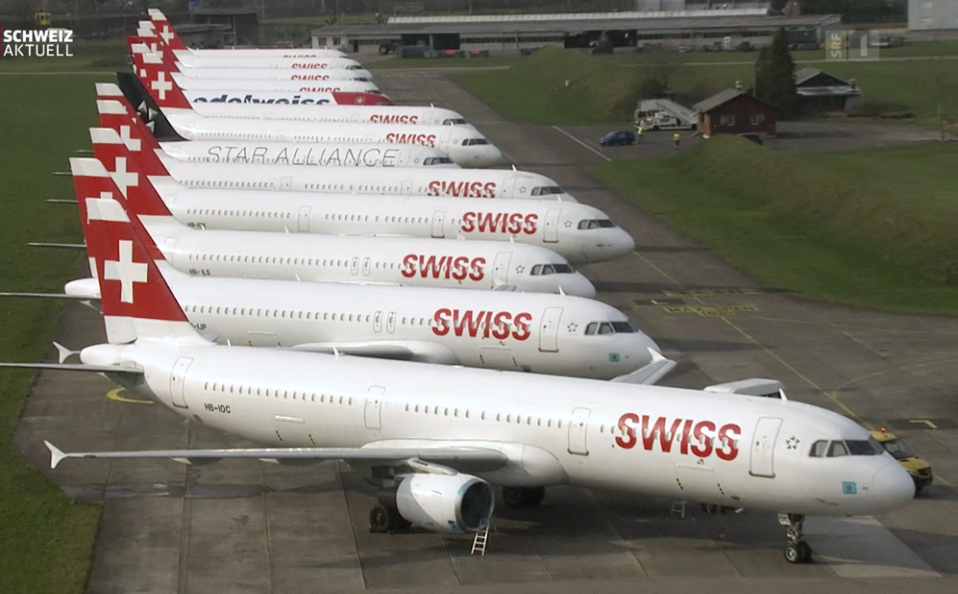  Das SECO rechnet mit einem Absturz des Bruttoinlandproduktes der Schweiz im laufenden Jahr um 6.7 Prozent, dem stärksten Einbruch der Wirtschaftsaktivität seit der Ölkrise 1975. Die durchschnittliche Arbeitslosenquote im Jahr 2020 beträgt gemäss den Prognosen 3.9 Prozent. Die Schweiz und die Welt schlittern in eine tiefe Rezession.  Die Anträge auf Kurzarbeit betreffen 36% aller Arbeitnehmer, was die ursprüngliche Prognose des SECO bei weitem übertrifft. Die staatlichen Hilfen von über __ Mia CHF für Kurzarbeit, Notkredite und Mietzinserlassen, belasten die Bundesfinanzen. Damit die Staatsfinanzen saniert werden können ist in Zukunft beim Staat sparen angesagt! Bild: SRF | a) Was heisst SECO? ___________________________________________________  b) Mit wie viel % Rückgang des BIP rechnet das SECO? ________________________  c) Was versteht man unter Konjunktur? ____________________________________  __________________________________________________________________  d) Mit wie viel Geld unterstützt der Bund zurzeit die schweizerische Wirtschaft? ________  e) Welche langfristigen Folgen haben die Staatskredite auf die Staatskasse? _______  ____________________________________________________________________________________________________________________________________  f) Welche Branchen leiden besonders unter der Corona-Krise? _________________  ____________________________________________________________________________________________________________________________________
Exit- Strategie des Bundesrates  3  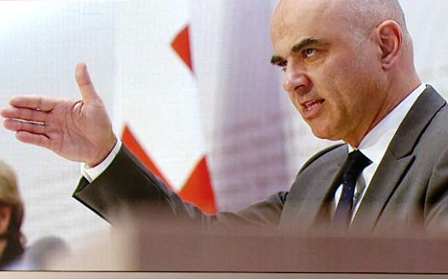  Ab dem 27. April 2020 können gewisse Geschäfte und Institutionen wieder öffnen, vorausgesetzt, dass die Hygienemassnahmen des BAG strikt eingehalten werden und dass die Infektionszahlen ___ sind. Am 11. Mai dürfen die obligatorischen Schulen wieder öffnen, am 8. Juni sollen dann Mittel-, Berufs- und Hochschulen sowie Museen, Zoos und Bibliotheken wieder öffnen. Trotzdem wird die Exitstrategie von gewissen politischen und wirtschaftlichen Vertretern kritisiert. Bild: SRF | a) Welche Geschäfte können ab 27.4. wieder unter Auflagen öffnen? ___________  __________________________________________________________________  b) Warum können Coiffeursalons und Gartencenter wieder öffnen? _____________  __________________________________________________________________  c) Unter welchen Bedingungen sind Lockerungen möglich? ____________________  __________________________________________________________________  Ihre Meinung: Was halten Sie von der schrittweisen Lockerung des BR?  ETHISCHE GRUNDFRAGE  ?  Ist es richtig, dass wir unsere gesellschaftlichen Freiheiten wegen Corona aufgeben? (Individuelle Antworten)
N Ölpreis im freien Fall  4  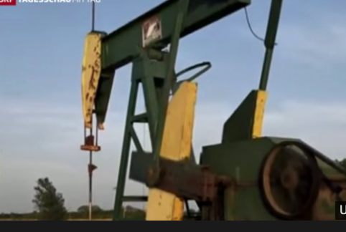  Der Erdölpreis ist wegen der aktuellen weltweiten Corona Situation auf einem historischen Tiefststand. Zeitweise lag der Preis für US-Rohöl gar im Minus. Das heisst, die Produzenten hätten um ihr Erdöl verkaufen zu können selber dafür zahlen müssen. Das Angebot liegt massiv ___ der Nachfrage, die Lager sind randvoll.  Bild: SRF | a) Welches sind die grössten Erdölproduzenten der Welt? _____________________  __________________________________________________________________  b) Nach welchem marktwirtschaftlichen Prinzip spielt der Ölmarkt voll und ganz? ___  __________________________________________________________________  c) Wie spielen Angebot und Nachfrage zurzeit beim Ölmarkt? __________________  __________________________________________________________________  d) Was können die erdölproduzierenden Staaten unternehmen, um den Oelpreis zu stabilisieren? _______________________________________________________  e) Warum bleibt der Benzinpreis trotzdem noch relativ hoch? __________________  ____________________________________________________________________________________________________________________________________

Grundlagen / Strukturwissen im Buch «Staat und Wirtschaft» |  |  |  | FREMDWÖRTER
KAPITEL | SEITE/N
Messung Wirtschaftsaktivitäten | 115ff |  |  | Rezession
Marktmechanismus | 121ff |  |  | Prognose
Konjunktur | 141ff |  |  | Hygiene

Autoren: Hanspeter Maurer und Christoph Rothenfluh Politics-Economics: Alle Rechte vorbehalten

Kommentar |  | 20.05 23.03. – 27.04.2020
SPRACHAUFTRAG ZUM THEMA «CORONA»  Abschlussprüfungen und Zeugnisse  Zehntausende stehen vor ihren Lehrabschlüssen und Maturaprüfungen. Am 9.4 hat der Bundesrat nur entschieden. Auf schulischen Prüfungen in Berufskunde und ABU wird verzichtet. Ob die praktischen Prüfungen durchgeführt werden entscheiden die Branchen jeweils selbst. Also kann es je nach Verband möglich sein, dass es gar keine Abschlussprüfen gibt. In gewissen Kantonen soll die Maturaprüfung gar ganz ausfallen.  Schreiben Sie Ihre Meinung von 8-12 Sätzen zu diesem Thema, gehen Sie dabei auf folgende Punkte vertieft ein: | Corona-Krise: Lehrabschlussprüfungen finden statt  https://www.srf.ch/play/tv/70tagesschau/video/corona-krise-lehrabschlusspruefungen-finden-statt?id=76c6e6f6-6643-4f4c-83ae-135ac7b5f9fd
- Sind Sie froh über den Entscheid? Warum?
- Warum ist dieser Entscheid gerecht bzw. ungerecht?
- Wird dieser LAP-Jahrgang schwächere Berufsleute produzieren?
- Sollte überhaupt auf Noteneinträge in den Zeugnissen des Sommersemesters verzichtet werden?

Titel
Text

Inhalt / Sprache / Form im «Handbuch Kompetenzen» |  | BEWERTUNGSKRITERIEN
Gliederung des Textes (Einführung, Argumente, Schlussfolgerung) |  | Inhalt/Form (5 Pkt.):
Logische Verknüpfung der Argumente |  | Ausdrucksfähigkeit (4 Pkt.):
Zurückhaltend, nicht beleidigend, aber bestimmt in der Formulierung |  | Orthografie (3 Pkt.):
Persönliche Meinung, Wertung klar zum Ausdruck bringen |  | Note/Bemerkungen:
Zeitform: Gegenwart

Autoren: Hanspeter Maurer und Christoph Rothenfluh Politics-Economics: Alle Rechte vorbehalten

QR-Codes und Internetadressen
1. Coronavirus – Situation Schweiz-weltweit
 | ZUSATZINFORMATIONEN  Arbeitsaufträge zum Selbststudium Grundlagenwissen | Die internationale Lage in der Übersicht  https://www.srf.ch/news/international/coronavirus-weltweit-die-internationale-lage-in-der-uebersicht
2. Wirtschaftliche Folgen des Coronavirus
 | Filmberichte | 1. Corona: Folgen für die Staatsfinanzen (TS vom 24.4.20, Dauer 5:35)  https://www.srf.ch/play/tv/tagesschau/video/corona-folgen-fuer-die-staatsfinan zen?id=11b391ff-f55b-4aeb-9e3e-cea3052b9134  2. Corona: Düstere Konjunkturprognosen (TS vom 23.4.20, Dauer bis 3:21)  https://www.srf.ch/play/tv/tagesschau/video/corona-duestere-konjunkturprognosen?id=1dab47ef-9dc9-4c84-9a91-f3586bcf1cf3
3. Exitstrategie des Bundesrates
 | Filmberichte | - 27. April, 11. Mai, und 8. Juni: Exit-Strategie in drei Etappen (TS vom 16.4.20, Dauer bis 2:32)  https://www.srf.ch/play/tv/tagesschau/video/27--april-11--mai-und-8--juni-exit-strategie-in-drei-etappen?id=c4133e9b-137a-4636-910c-d35dec5ee9dd
4. Oelpreis im freien Fall
 | Filmberichte | 1. Preis für US-Roh-Öl lag zeitweise im Minus (TS vom 28.4.20, Dauer 4:36)  https://www.srf.ch/play/tv/tagesschau/video/preis-fuer-us-roh-oel-lag-zeitweise-im-minus?id=76f41842-f361-4774-bc9d-2c95f2036695

